

Risultati delle indagini di customer satisfaction dei servizi on-line della Provincia di Cremona
Anno 2019

A cura dell’Ufficio Relazioni con il Pubblico della Provincia di Cremona
Indice generale
Portale Cartografico Provinciale 3
DemoCr 4
Accesso alle immagini fotografiche dei verbali per violazione del Codice della Strada 5

Portale Cartografico Provinciale
URL:https://geoportale.provincia.cremona.it/

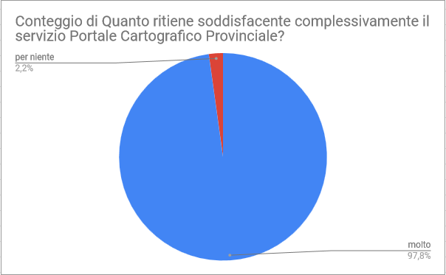

DemoCr
URL: http://demostat.provincia.cremona.it/demo/demohome.php
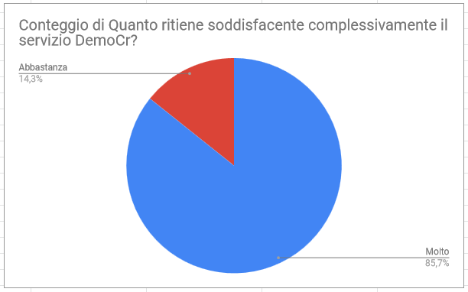

Accesso alle immagini fotografiche dei verbali per violazione del Codice della Strada
URL: http://www.provincia.cremona.it/jpoliziamunicipale/



